АДМИНИСТРАЦИЯ
КРАСНОКАМСКОГО МУНИЦИПАЛЬНОГО РАЙОНА
ПЕРМСКОГО КРАЯ

ПОСТАНОВЛЕНИЕ

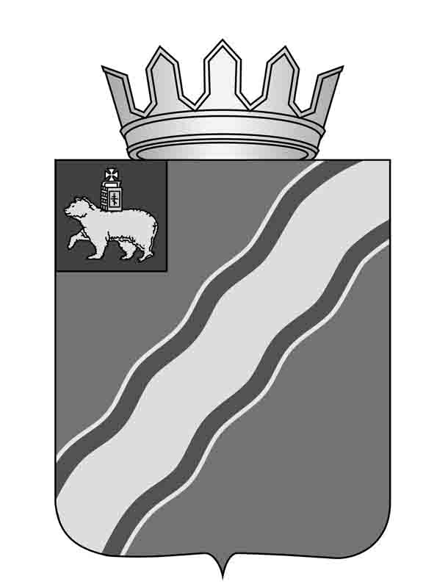30.10.2015 № 924

О внесении изменений в Перечень государственных услуг, оказываемых муниципальными учреждениями за счет субвенций бюджета Пермского края по установленным муниципальным заданиям на 2015 год и плановый период 2016 – 2017 гг., утвержденный постановлением администрации Краснокамского муниципального района от 26.12.2014 № 1864 «Об утверждении Перечня государственных услуг, оказываемых муниципальными учреждениями за счет субвенций бюджета Пермского края по установленным муниципальным заданиям на 2015 год и плановый период 2016 – 2017 гг.» (изм. от 29.05.2015 № 584)

В целях повышения эффективности расходования бюджетных средств Краснокамского муниципального района, открытости и общедоступности информации о размере стоимости услуг, предоставляемых населению Краснокамского муниципального района из средств бюджета Краснокамского муниципального района, в соответствии со статьей 78.1 Бюджетного кодекса Российской Федерации, постановлением Правительства Пермского края от 09 октября 2014 г. № 1148-п «Об утверждении расчетных показателей по расходам бюджета Пермского края на обеспечение деятельности казенных учреждений и на предоставление межбюджетных трансфертов на 2015 год и на плановый период 2016 и 2017 годов», постановлением Правительства Пермского края от 21 марта 2014 г. № 179-п «Об утверждении Порядка предоставления и расходования субвенций из бюджета Пермского края бюджетам муниципальных районов и городских округов Пермского края на осуществление отдельных государственных полномочий в сфере образования», законом Пермского края от 23 декабря 2006 г. № 46-КЗ «О наделении органов местного самоуправления Пермского края отдельными государственными полномочиями в сфере образования», постановлением Правительства Пермского края от 29 февраля 2008 г. № 34-п «Об утверждении Порядка распределения нераспределенных между муниципальными образованиями остатков субвенций местным бюджетам из бюджета Пермского края», приказом Министерства образования и науки Пермского края от 14 апреля 2015 г. № СЭД-26-01-04-267 «Об утверждении распределения нераспределенного между муниципальными образованиями остатка субвенций на предоставление государственных гарантий на получение общедоступного и бесплатного дошкольного, начального общего, основного общего, среднего (полного) общего образования, а также дополнительного образования в общеобразовательных учреждениях и предоставление государственных гарантий на получение общедоступного и бесплатного дошкольного образования по основным общеобразовательным программам в дошкольных образовательных организациях местным бюджетам из бюджета Пермского края для дополнительного финансирования муниципальных образовательных организаций», постановлением администрации Краснокамского муниципального района от 17 февраля 2014 г. № 140 «О порядке формирования, размещения и контроля исполнения планового и муниципального заданий на оказание муниципальных услуг (выполнение работ) в Краснокамском муниципальном районе», статьей 10 Положения о бюджетном процессе в Краснокамском муниципальном районе, утвержденного решением Земского Собрания Краснокамского муниципального района от 01 февраля 2011 г. № 8 администрация Краснокамского муниципального района
ПОСТАНОВЛЯЕТ:
- Добавить в Перечень государственных услуг, оказываемых муниципальными учреждениями за счет субвенций бюджета Пермского края по установленным муниципальным заданиям на 2015 год и плановый период 2016 – 2017 гг., утвержденный постановлением администрации Краснокамского муниципального района от 26.12.2014 № 1864 «Об утверждении Перечня государственных услуг, оказываемых муниципальными учреждениями за счет субвенций бюджета Пермского края по установленным муниципальным заданиям на 2015 год и плановый период 2016 – 2017 гг.» подпункт 1.4.5. в пункт 1.4. «Организация отдыха детей в каникулярное время» раздела 1 следующего содержания:
№ | Наименование услуги | Субъект услуги | Заказчик услуги
1.4.5. | Организация отдыха детей в лагерях дневного пребывания в осенне-зимний период | Муниципальные (бюджетные, казенные и автономные) образовательные учреждения, другие юридические и физические лица | Управление по размещению муниципального заказа на оказание социальных услуг

- Постановление подлежит опубликованию в специальном выпуске «Официальные материалы органов местного самоуправления Краснокамского муниципального района» газеты «Краснокамская звезда» и на официальном сайте администрации Краснокамского муниципального района http://krasnokamskiy.com.
- Контроль за исполнением постановления возложить на и.о. заместителя главы Краснокамского муниципального района по развитию территории А.В. Максимчука.

Глава Краснокамского
муниципального района –
глава администрации
Краснокамского
муниципального района Ю.Ю. Крестьянников

Е.А. Титова
4-26-11

